Federica Forgiarini 2CL
RELAZIONE
3° uscita: palude Brabbia

Mercoledì 24 Aprile 2013 la nostra classe, la 2 CL e la 2BL, sono state accompagnate in giornata alla palude Brabbia per studiare con degli esperti la biodiversità presente nella palude.

BREVE INTRODUZIONE
Le paludi sono ambienti ricchissimi di biodiversità, ma purtroppo sono a rischio di scomparsa. Le paludi infatti producono più materiali vegetali di quelli che consumano: per esempio la cannuccia di palude è una pianta annuale che ogni anno nasce e muore, e questa quantità di biomassa vegetale non viene consumata tutta; per cui a fine anno parte di queste cannucce si accumulano. Quando questo accade il terreno si alza e, mentre le falde acquifere rimangono alla stessa altezza, gli stagni si riempiono. Risultato: la palude è destinata a diventare un bosco.

In un spazio limitato, di soli 50 metri di lato, all'ingresso della Palude Brabbia, possiamo individuare 3 ambienti distinti: stagno, bosco umido e canneto. Ciascuno di questi ambienti ospita molte specie diverse di animali.

1. L’AVIFAUNA DELLA PALUDE
Il “pezzo forte” della zona sono gli uccelli, soprattutto quelli migratori, dei quali, almeno 150 specie, transitano ogni anno per la palude Brabbia. La palude è una zona ricchissima di insetti, perciò gli uccelli sostano qui perché sanno di trovare cibo di cui rifornirsi per continuare il loro lungo viaggio migratorio.

Per effettuare le prime osservazioni, l’esperto, Alessio Martinoli, una guida della LIPU, ci ha consegnato dei binocoli e ci siamo diretti lungo il torrente per rilevare alcune specie di uccelli presenti nei dintorni. In pochi minuti siamo riusciti a riconoscere i canti di circa 7 specie diverse di uccelli:
- Picchio _ conosciuto per la sua tecnica di martellare con il becco il tronco degli alberi, sia per alimentarsi con larve di insetti che per creare cavità dove nidificare. Il martellamento ha anche una funzione territoriale, per segnalare la propria presenza a possibili rivali.
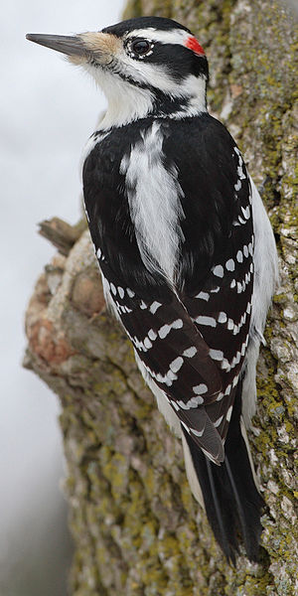

- Cuculo _ di aspetto simile ad un piccione. Il piumaggio è sull' azzurro nella parte superiore, mentre nella femmina talvolta può essere rossiccio. Nella parte inferiore è più chiaro con strisce trasversali scure. Possiede zampe corte, ali lunghe e sottili alla fine, coda lunga, più grossa alla radice.
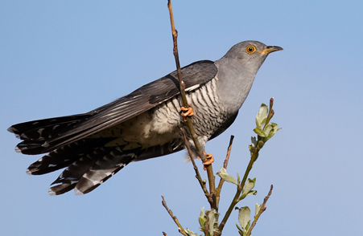
- Scricciolo _ uno degli uccelli più piccoli d’Europa. Vive sugli arbusti bassi ed il suo canto è molto rumoroso.
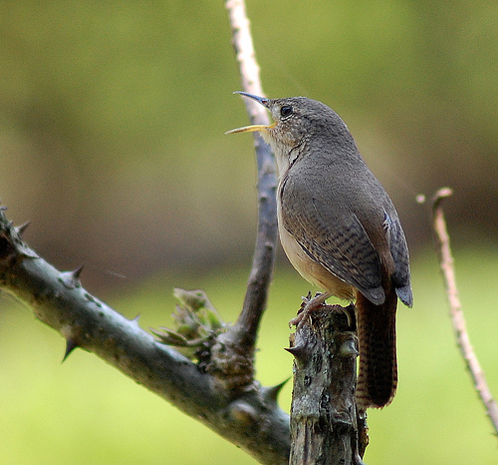
- 2 cornacchie _ la cornacchia si differenzia dai corvi (la sua sottospecie) per la colorazione grigio-chiaro delle sue piume. Sono invece nere le ali, le timoniere e la testa. La cornacchia nera è invece totalmente di un colore nero lucente. La cornacchia nera è distinguibile dal corvo per le dimensioni leggermente minori e per l'assenza della placca bianca all'inizio del becco. I giovani delle due specie sono quasi indistinguibili.
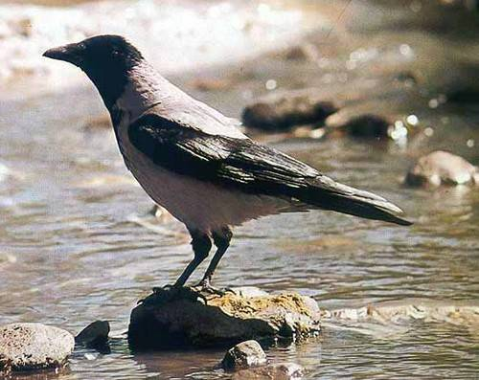
- Gazza _ Il suo piumaggio è bianco e nero e ha dei riflessi che possono variare, a seconda della luce, dal grigio al verde metallico. I sessi non si distinguono esteriormente.
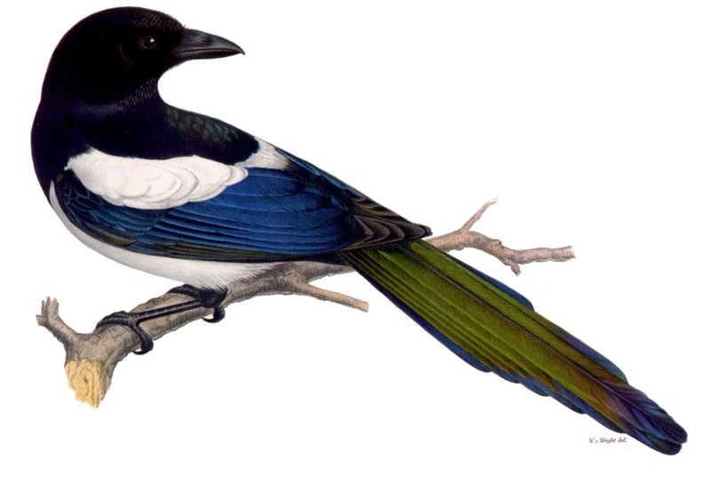

- Usignolo _ ha il ventre tra il marrone chiaro e il grigio scuro, la schiena marrone e la coda rosso marroncino. L’usignolo canta bene, con toni chiari e forti; il suo canto è considerato tra i più belli e i più complessi degli uccelli canori e serve soprattutto per la delimitazione delle riserve e per l'attrazione di partner femminili.
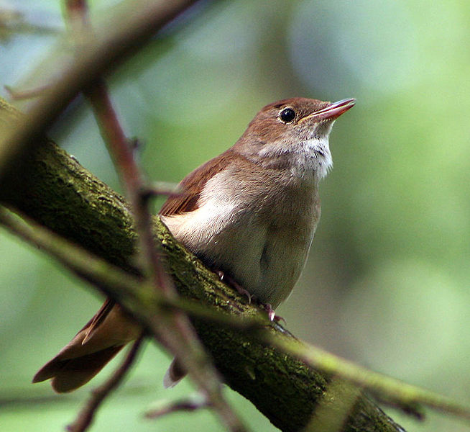

Abbiamo analizzato alcune specie di anatre che si possono trovare ogni anno alla palude, come:
- Moretta tabaccata (anatra più grande d’ Europa) _ Il maschio adulto presenta una colorazione castano con il dorso più scuro e l'occhio bianco; la femmina è simile al maschio ma ha colori più spenti e l'occhio è castano scuro.
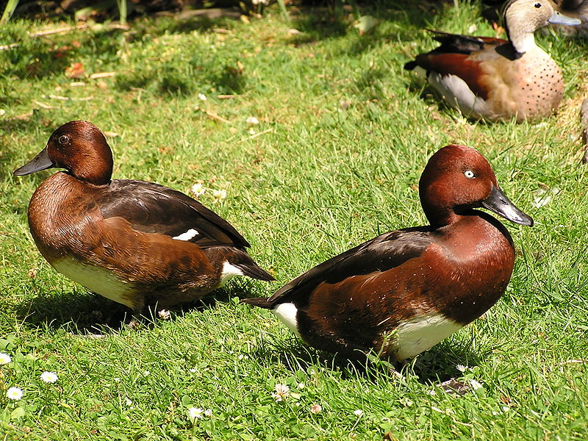
- Moriglione (da noi molto raro, più comune sul lago di Varese) _ Il moriglione predilige i grandi spazi aperti, in particolare gli specchi di acqua dolce relativamente profondi e con scarsa vegetazione. Ha un notevole istinto gregario, potendo riunirsi in branchi numerosi non solo con individui della sua specie ma anche di altri uccelli acquatici, come le morette e le folaghe.
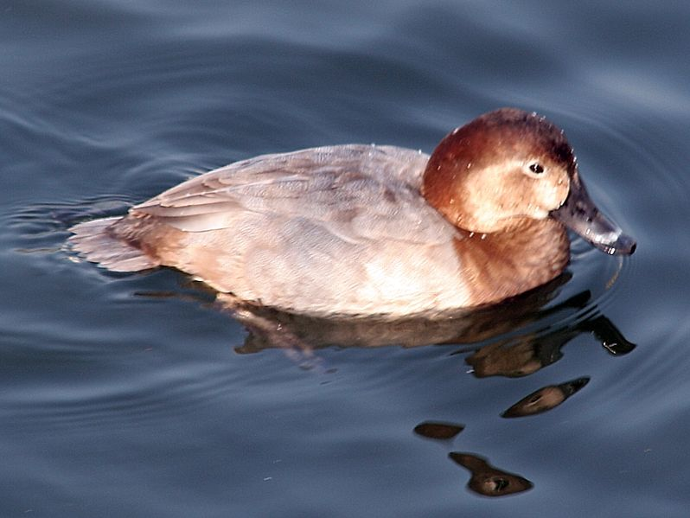
- Marzaiola (anatra migratrice che arriva a marzo) _ ha un aspetto simile all’alzavola. Le femmine si possono riconoscere dalle femmine delle anatre di altre specie dalla striatura del capo: nella parte superiore del capo si può riconoscere una cappa di colore marrone scuro, una striscia scura che passa sopra gli occhi mentre anche la guancia è di colore leggermente più scuro rispetto al resto del corpo. Il costume di corteggiamento del maschio è molto caratteristico: una striscia bianca passa in forma arcuata dall'occhio fino al collo. Il resto del corpo è di colore marroncino. La schiena e il petto hanno una colorazione di fondo grigia e sono piene di macchioline marroni. I fianchi bianchi sono coperti da sottili strisce grigie. Sulla schiena cadono lunghe penne da spalla a forma di lancetta che hanno un colore bianco e nero. Durante il volo si può riconoscere la penna interna di colore grigiastro e lo specchio grigio-azzurro in entrambi i sessi.
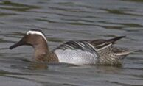
- Canapiglia (molto rara) _ È un'anatra di superficie con caratteristico specchio alare bianco e nero. Il maschio è grigio scuro fittamente striato, la femmina bruna macchiata di nero, simile al giovane. Il becco del maschio è scuro, più chiaro quello della femmina, le zampe sono giallo arancio.
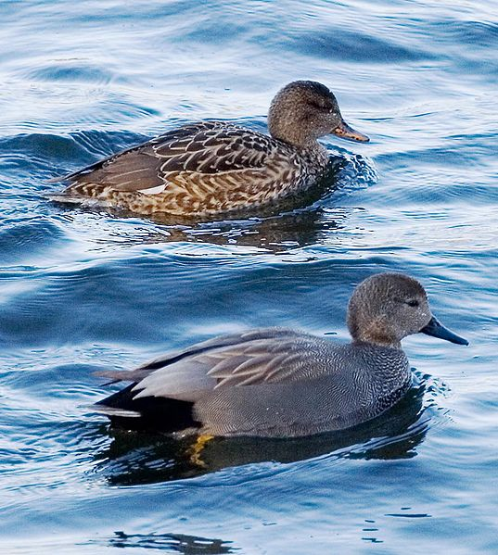
- Mestolone _ chiamata così per il becco a forma di spatola. Il maschio nidificante ha la testa verde, il petto bianco e il ventre e i fianchi castano-rosicci, gli occhi sono di color giallo. Le femmine sono bruno chiare, il loro becco lungo e largo le identifica facilmente. La parte anteriore dell'ala della femmina è grigia, gli occhi sono di colore marrone, le zampe sono di colore arancione, la taglia è più piccola di quella del maschio.
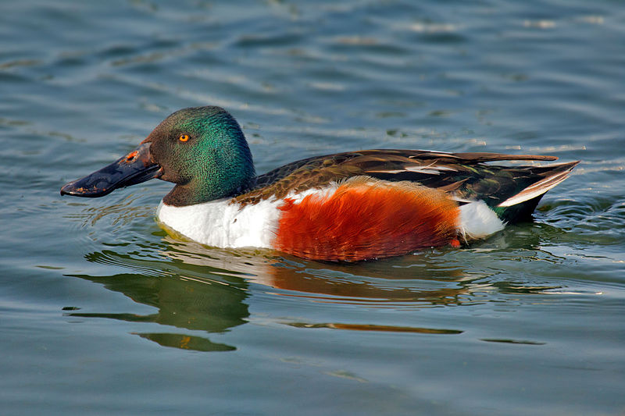

- Alzavola (più piccola anatra d’Europa) _ La colorazione del maschio è variegata e va dal verde o foglia di tè della fascia che circonda l'occhio, al marrone rossiccio del resto della faccia. Il petto è bianco sporco maculato di macchie nere. Le ali, marrone scuro e grigie, presentano uno specchio verde. La femmina è quasi totalmente bruna, eccetto lo specchio alare verde che è comune al piumaggio del maschio.
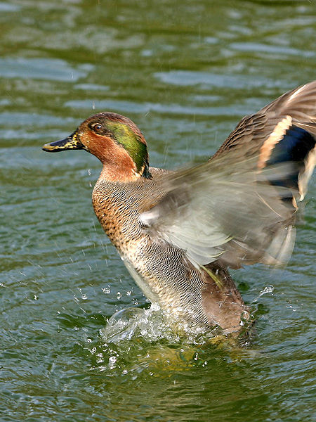

LA FOLAGA!!
NON bisogna scambiare la Folaga per una specie di anatra: è un uccello acquatico. Capiamo che non è un’anatra per il becco “a pulcino”.
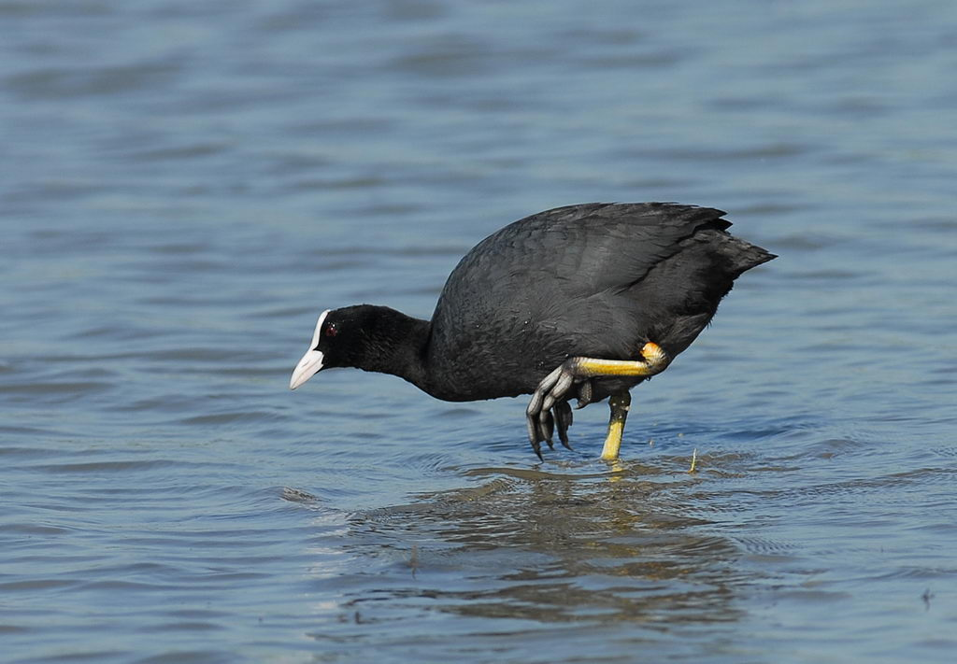

Altre specie di uccelli che possiamo trovare nella palude sono:
- Airone Cerino _ la palude Brabbia ospita la più grande colonia di aironi della provincia di Varese. Il piumaggio è di colore grigio sulla parte superiore e bianco in quella inferiore. Le zampe e il becco sono gialli. L'adulto ha piume nere sul collo e un ciuffo nucale nero molto evidente che si diparte dalla sommità posteriore e superiore dell'occhio. Non vi sono segni per distinguere le femmine dai maschi, solitamente il maschio è più grande.
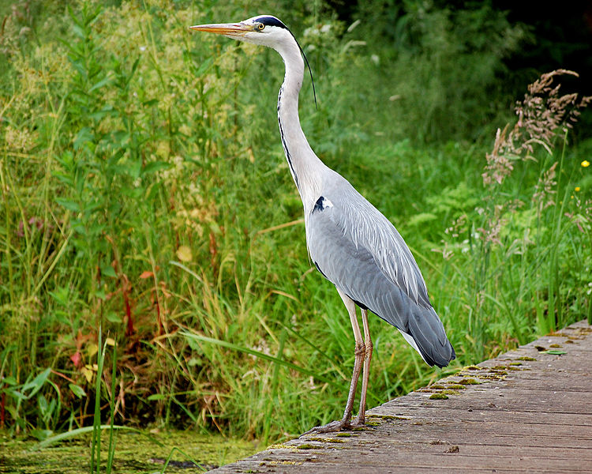

- Nibbio Bruno (è l’uccello rapace più comune dalle nostre parti) _ è l’unico uccello rapace che di fatto non è rapace perché non va a caccia. Egli raccoglie pesci morti, carcasse. La coda viene usata come timone. Il piumaggio è molto scuro e le punte delle ali sono di colore nero.
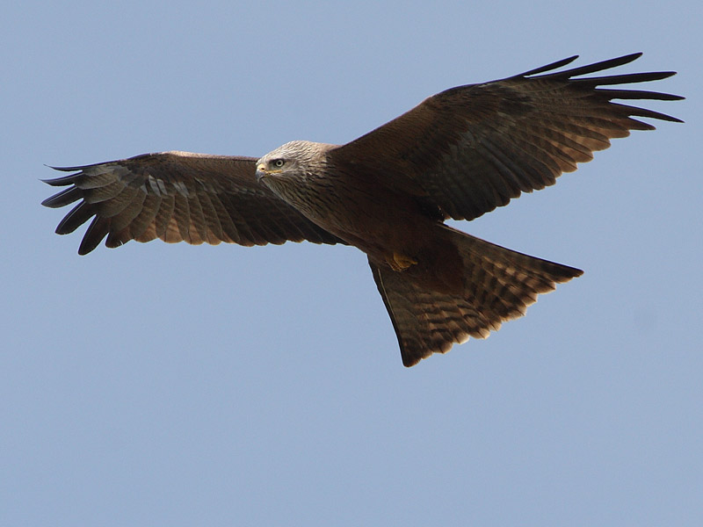
- Falco di Palude _ si nutre di uccelli del canneto e anatre. Affoga le sue prede in acqua. Più grande (e pesante) è in genere la femmina, che presenta anche un piumaggio abbastanza differente con tonalità marrone, e il capo giallo; mentre il maschio ha piume marroni, mantello rossiccio, ali e coda grigio chiaro.
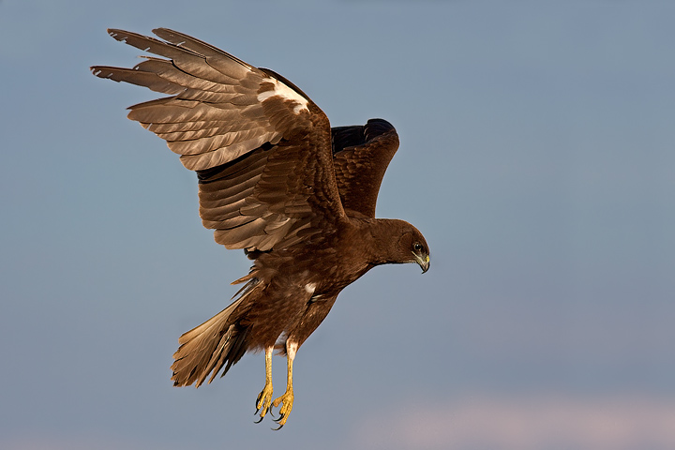

Le specie di uccelli del canneto (e che vivono esclusivamente nel canneto) sono numerose: Cannaiola, Cannaiola verdognola, Cannavecchione, Salciaiola….
C’è anche il Porciglione (chiamato così per il suo verso che ricorda un “porcellino sgozzato”): è molto piccolo, ed è il simbolo della palude Brabbia.
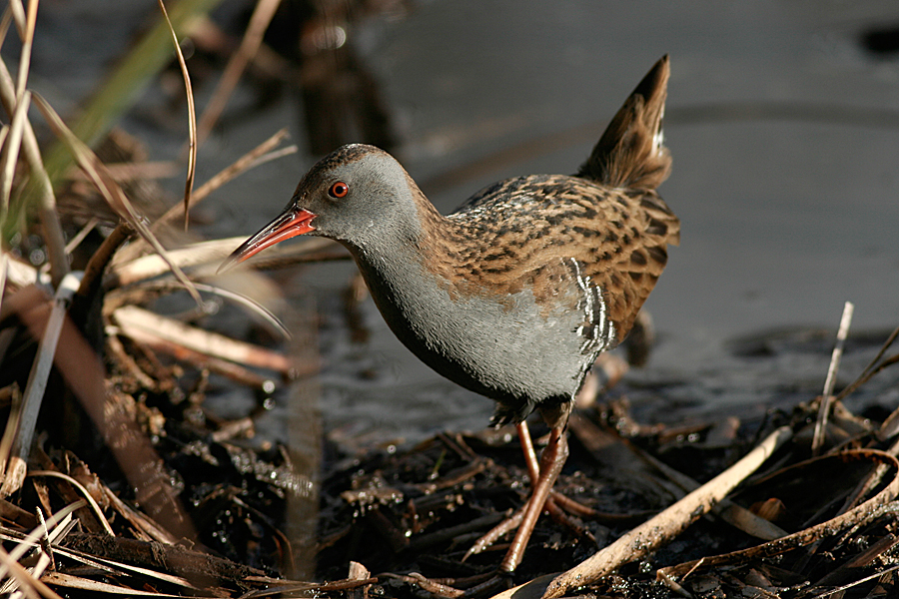

2. ALLO STAGNO: anfibi e invertebrati
Ci siamo divisi in gruppi da tre e ci siamo muniti di una vaschetta e un pennellino, poi abbiamo preso un retino con il quale catturare gli animaletti, che abbiamo fatto infine scivolare nel contenitore con l’aiuto del pennello.

Gli anfibi
Gli anfibi più comuni nella palude sono le rane, i rospi, le raganelle e i tritoni.
Ci sono due specie di tritoni negli stagni della palude: tritone punteggiato e tritone crestato. Si differenziano sostanzialmente per le dimensioni: il tritone crestato è molto più grande e porta una striscia giallognola sopra la schiena. Le femmine di tritone hanno una colorazione poco appariscente (marroncina), a differenza dei maschi, i quali hanno una cresta sulla schiena e sono molto colorati. In questo periodo maschi e femmine vanno in acqua per deporre le uova; le depongono in spazi scuri, al riparo dove non ci siano possibili predatori. Una cosa particolare della colorazione dei tritoni è che hanno la parte inferiore del corpo arancione a macchie scure. I tritoni sono animali in pericolo di estinzione.
Tritone punteggiato Tritone crestato
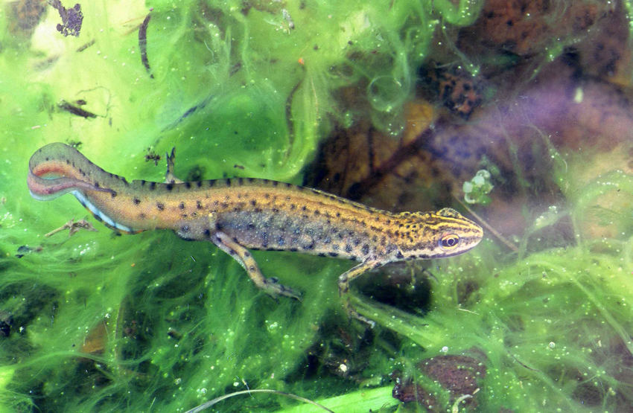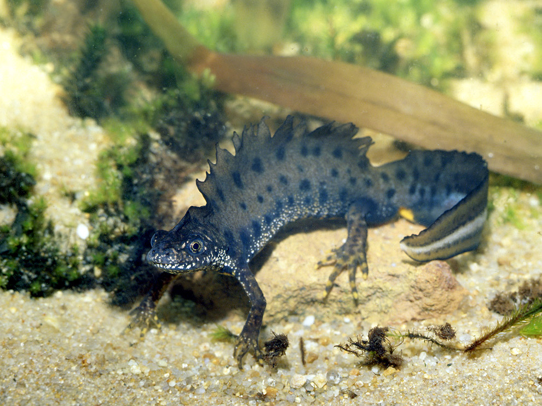

Gli insetti invertebrati
Quelli più comuni negli stagni della palude sono:
- Ditiscidi _ coleotteri molto grossi che si sono riadattati alla vita in acqua: hanno zampe posteriori pelose che usano come remi, per respirare essi non hanno branchie quindi fanno la scorta di ossigeno (quando si immergono sollevano le elitre, fanno entrare una bolla d’aria fra le elitre e la schiena e usano questa come sacca di ossigeno)
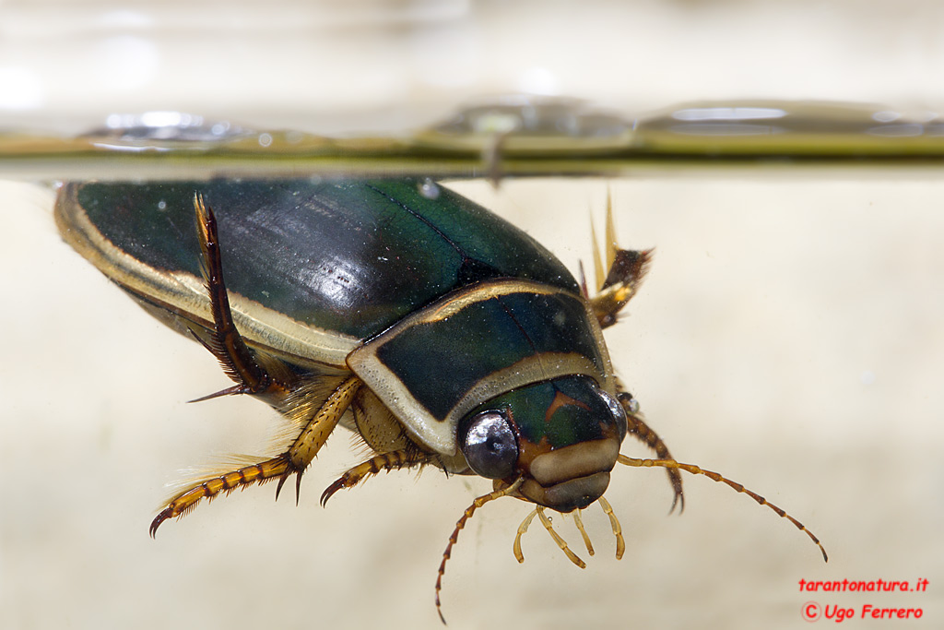
- Idrofilidi _ coleotteri. Essi non respirano in acqua ed intrappolano l’aria all’interno di una fascia di peli che hanno sulla pancia (questi danno il colore argentato sul ventre dell’animale)
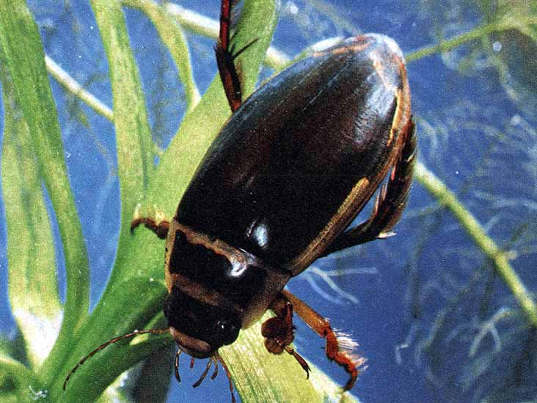
Le larve di questi insetti si costruiscono un guscio protettivo usando il materiale che hanno a disposizione.

- Bivalvi _ molluschi (tipo vongole, di acqua dolce però) I bivalvi sono una classe del phylum dei Mollusca, e comprende 13000 specie generalmente marine. Presentano un guscio con due apparati detti valve laterali, generalemente simmetriche, unite da una cerniera mobile interna a la valva stessa e dai legamenti. Le valve si chiudono per azione di uno o due muscoli adduttori. Quest’ultimi sono formati da fasci muscolari lisci e striati in grado di muovere le valve velocemente e permette a queste di rimanere serrate per lungo tempo senza grande dispendio energetico. Insieme alla cerniera è presente un legamento che, contrariamente agli adduttori che tendono a chiudere le valve, tende ad aprirle. Alcuni bivalvi sono in grado di muoversi: i pettini (Pecten jacobaeus), per esempio, i quali, aprendo e chiudendo le due valve della conchiglia, producono flussi d'acqua che li fanno muovere a balzi.

- Larve di libellula _ animali acquatici che riescono a respirare anche sott’acqua grazie a delle tracheobranchie sull’addome. Le tracheobranchie sono strutture che consentono all’animale di aumentare gli scambi gassosi.
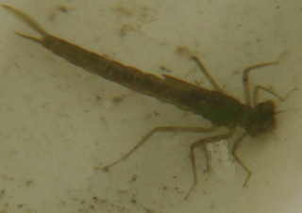
- Eterotteri _ cimici acquatiche.
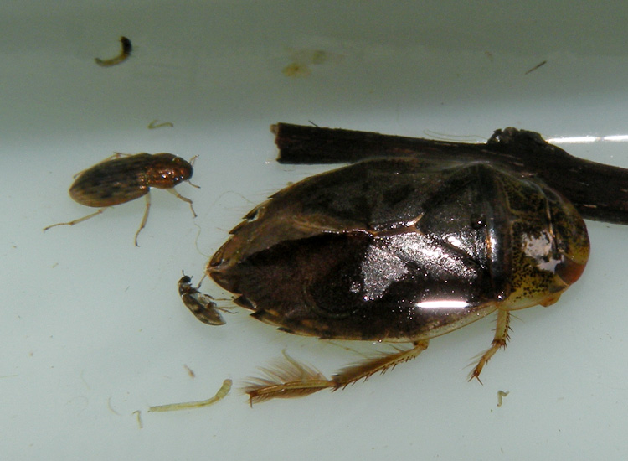

Abbiamo osservato inoltre un’ovatura di un idrofilide. Questa viene costruita dalla femmina adulta con delle foglie che impacchetta e all’interno vi pone le uova.

3. INSETTI
Gli insetti sono il gruppo di animali più comune sulla faccia della terra. Di tutti gli insetti 400 mila specie (1/3 degli insetti presenti sulla terra) sono COLEOTTERI: essi si riconoscono da un carattere: le elitre. Normalmente gli insetti hanno tutti sei zampe e quattro ali, ad eccezione delle pulci e dei pidocchi che non hanno ali perché le hanno perse nel corso del processo evolutivo; le mosche e le zanzare che sono ditterri cioè hanno solo due ali. I coleotteri invece hanno trasformato un paio di ali in elitre, queste formano una specie di guscio, molto resistente, che permette loro di difendersi dai predatori e dalle intemperie.
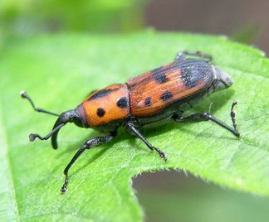

Ci sono state inoltre fornite informazioni relativamente a:
- ETEROTTERI _ esempio le cimici. Essi hanno cercato di adottare una strategia simile a quella dei coleotteri, ma la metamorfosi si è fermata, si può dire, a metà: hanno sviluppato delle emielitre (= semielitre). In questo modo una porzione del loro addome rimane coperta, l’altra invece no.
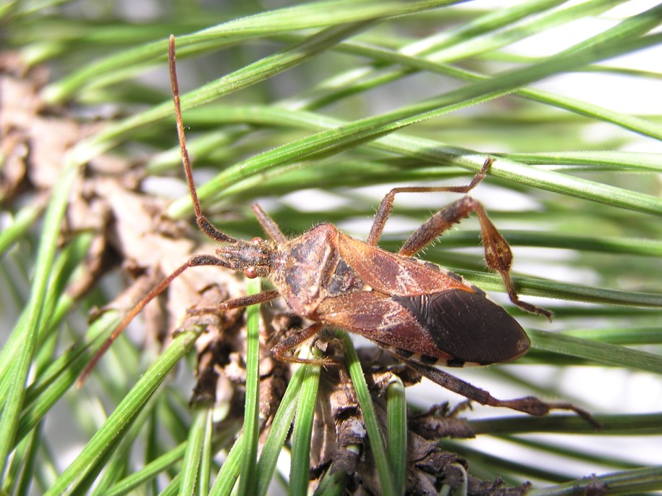
- ORTOTTERI _ sono cavallette, grilli. I grilli vivono nelle tane, escono di notte e di giorno sono poco attivi. Le cavallette amano i posti soleggiati e secchi, e sono animali diurni.
Cavalletta Grillo
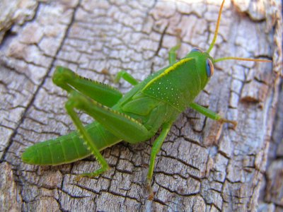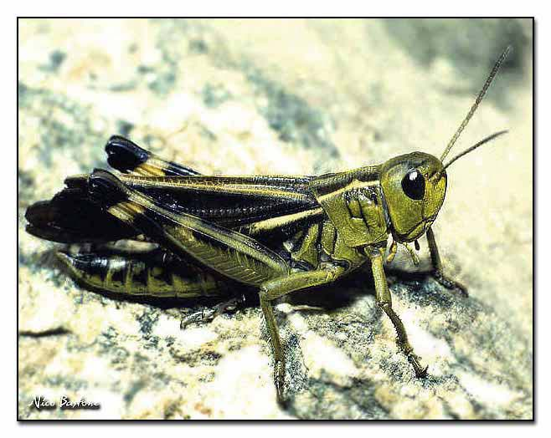

Abbiamo provato noi a raccogliere qualche insetto. Come? Falciando il prato con un retino. Ed ecco alcuni dei tanti insetti che abbiamo raccolto:
Lombrico Coccinella Cimice
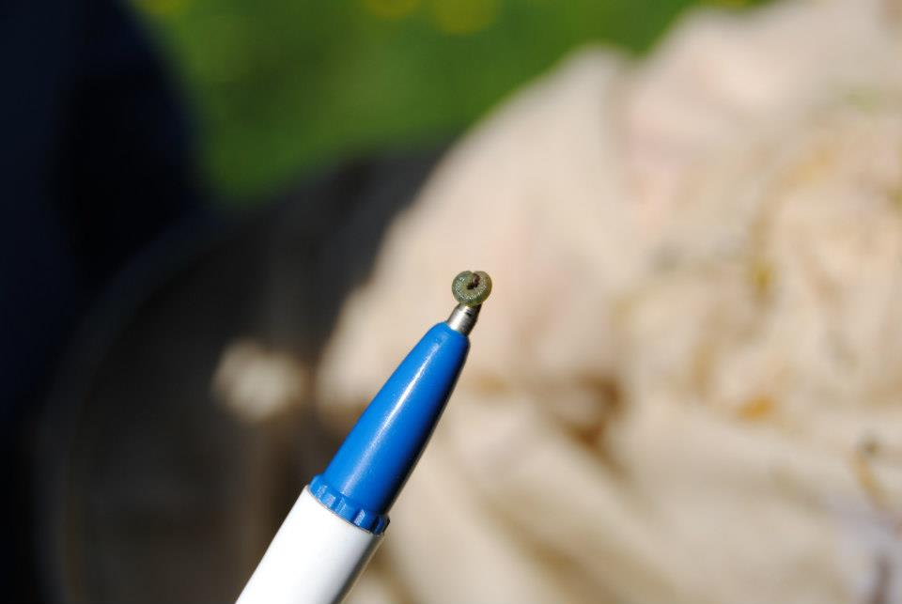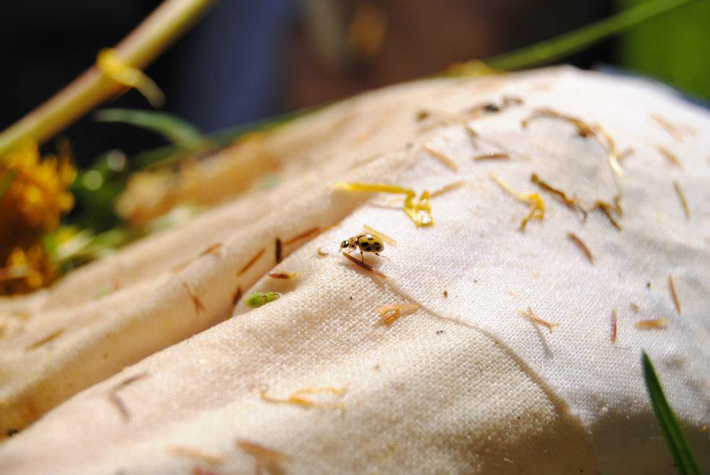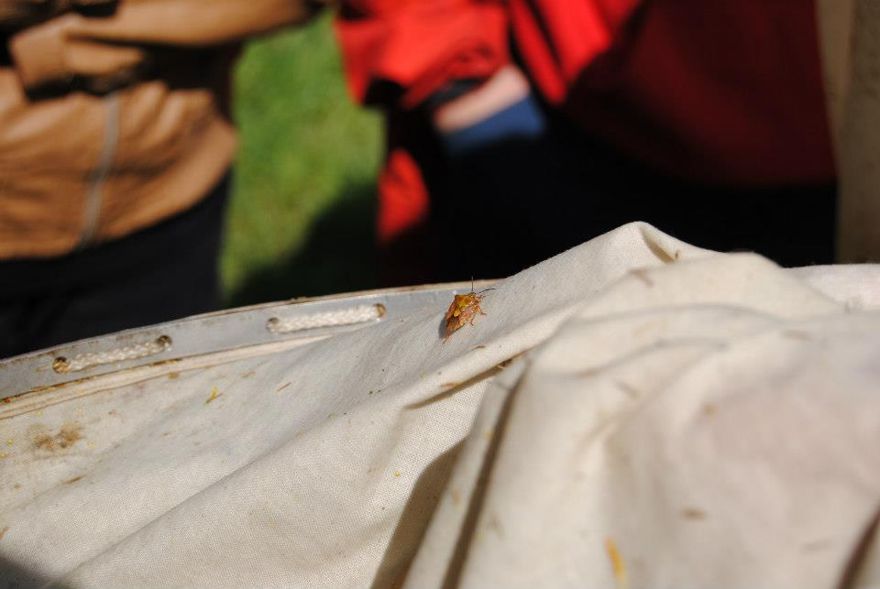

PROBLEMI IN PALUDE BRABBIA:
1) La presenza di specie alloctone, sia animali che vegetali. C’è una caso particolare di specie alloctona nella palude: il Paradoxornis Webbianus. A metà degli anni 90’ un negoziante ha liberato 150 individui circa nella zona Nord del lago di Varese. Questi animali di origine asiatica venivano venduti come pappagalli.
2) L’occupazione del territorio da parte dei Paradoxornis, che si stabilizzano nei canneti in nidi a forma di coppa.

In questa palude si fanno campagne di inanellamento, per capire quante specie diverse viaggiano per la palude. Questa campagna consiste nell’utilizzo di reti-nebbia. Le reti-nebbia sono un sistema di tasche: nel momento in cui l’animale sbatte sulla rete la tasca si apre e si chiude. Ogni ora si fa il giro della palude cosicché l’animale non rimane chiuso troppo tempo nella tasca, con il rischio di morire.

3) Altro problema: la nutria. È un castorino, roditore tipico del Sudamerica. Si riconosce per gli incisivi. Le nutrie vivono molto in acqua, hanno una membrana che chiude il resto della bocca e lascia fuori gli incisivi per mangiare in acqua.
Abbiamo osservato lo scheletro della testa di una nutria.
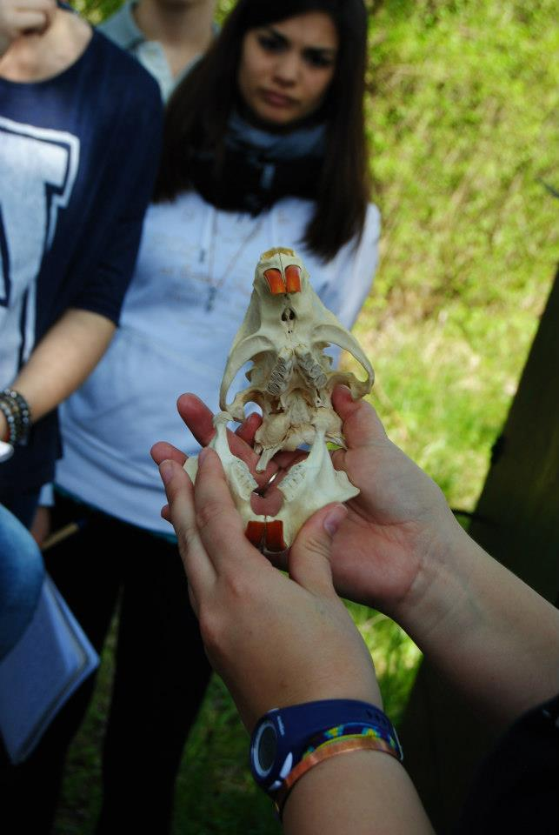

questo è lo spazio dove si trovano i muscoli per masticare

Questo roditore può andare a impattare sulla vegetazione e soprattutto si è notato che ha delle interazioni negative con gli animali che nidificano al suolo.

Fonti:
- Wikipedia
- Google immagini

